VYUŽITÍ PODOBNOSTI
1) Dvoumetrová tyč vrhá stín dlouhý 3 m. Délka stínu stromu je 6,9 m. Vypočítej výšku stromu.
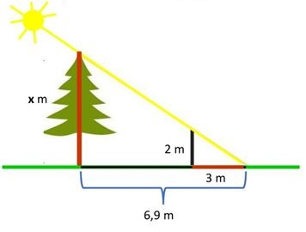
2) Mezi místy A a B bude postaven most. Urči jeho délku, jestliže na souši jsme naměřili hodnoty uvedené na plánku.
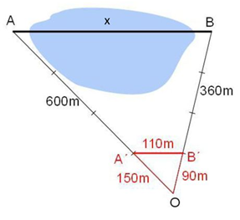
3) Výstražná značka udává nebezpečné klesání. 12% udává, že na každých 100 m délky ve vodorovném směru silnice klesá o 12 m. Jaký je výškový rozdíl mezi místem které je označené touto značkou, a místem, kde po 700 m nebezpečné klesání končí.
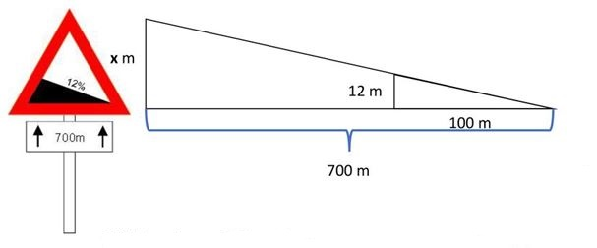

4) Komín neznámé výšky vrhá stín 25 m dlouhý, metrová tyč stojící kolmo k povrchu má stín dlouhý 50 cm. Vypočítej výšku komína.
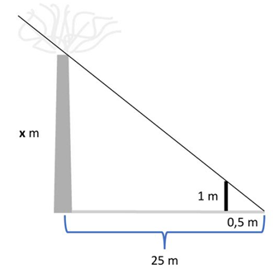
5) Vršek stromu se zrcadlí v kaluži, která je vzdálená 40 m. Člověk od této kaluže stojí 2 m. Jak vysoký je strom, jestliže člověk je vysoký 180 cm?
